VELKOMMEN TIL BKVEST TRENINGSSAMLING

10-11 DESEMBER 2016

Badmintonkretsen Vest har gleden av å invitere til treningssamling helgen 10-11 Desember 2016. U17 landslagstrener Javier Bish og den spanske landslagsspilleren Ernesto Velázquez vil ha hovedansvar for treningen. Vi beklager at samlingen kommer på samme helgen som 1. Divisjon. Trenere og hall bar booket inn før Krets Sør flyttet 1 divisjonshelgen til Desember.

Ernesto er 28 år og tidligere bronsemedaljevinner i Junior EM for Spania. Hans beste posisjon på verdensrankingen er 77 plass. Han har lenge trent og jobbet som trener i Danmark (Triton Badminton Club – Aalborg). Han spiller også i den spanske badmintonligaen for Benamaldena Badminton Club. Dette blir en ny spennende trener & spiller dere får muligheten til å bli kjent med.

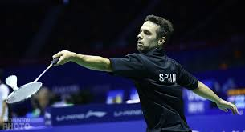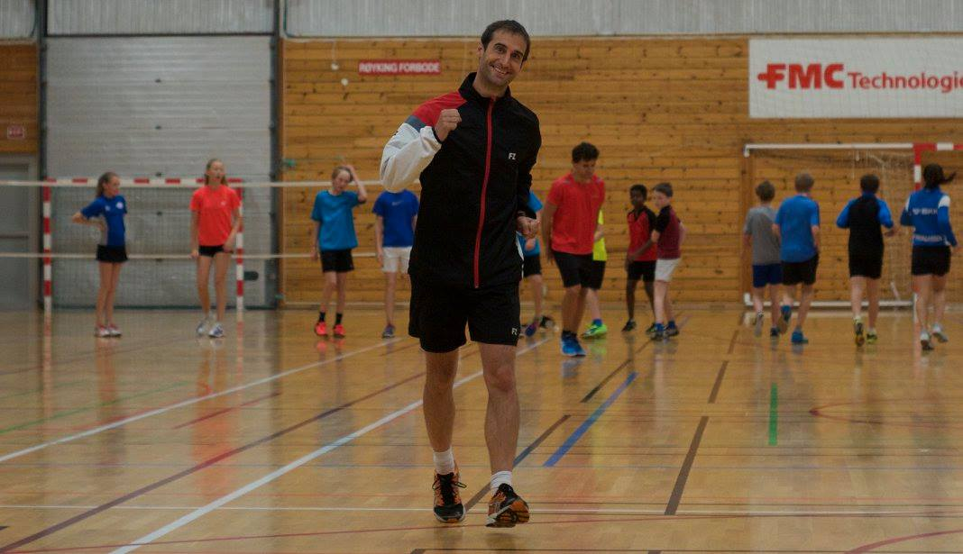

Samlingen vil i hovedsak være for U13 - U19 spillere. Vi vil dele inn i grupper etter alder og ferdigheter etter påmeldingen. Timeplanen for de forskjellige gruppene blir kommunisert ut etter påmeldingen. Det vil bli tatt gruppebilder under samlingen til BKVest FB og Web. Om du ikke vil ha ditt barns bilder publisert si fra i påmeldingen.

Oppsummering:
Dato: 10-11 Desember 2016
Tid: 09:00-18:00 (Det blir delt inn i grupper)
Sted: Bildøyhallen (8 Baner)
Trenere: Javier Bish + Ernesto Velázquez
Pris: Egenandel på NOK 100 som belastes klubbene i etterkant basert på påmeldingen. Matpakke og transport må du ordne med selv. Vi stiller med frukt i pausene og baller.
Påmelding: Ved mail til post@bkvest.no med navn, klubb og alder.
Påmeldingsfrist: Snarest og innen 30/11/2015.

Mvh
Styret / Badmintonkretsen Vest

